SevenChat概要设计

2019-08-29
第七项目小组

总页数 | 42 | 正文 | 40 | 附录 | 无 | 生效日期 | 2019-08-29
编制 |  |  |  | 批准

目录
1 文档概述 3
1.1文档目的和范围 3
1.1.1 文档目的 3
1.1.2 文档范围 3
1.2术语/缩略语 3
1.3参考文档 4
2 系统结构图 5
2.1系统总体结构图 5
2.1.1参考设计图 5
2.1.2板块划分草图 6
2.1.3系统总体结构图 6
2.2 系统各模块结构图 7
2.2.1 图形界面GUI模块 7
2.2.2 网络通信层模块 7
2.2.3 数据库模块 8
3 模块详细概述 8
3.1 图形界面GUI模块 8
3.1.1图形界面GUI模块功能定义 8
3.1.2 图形界面GUI模块结构 10
3.1.3 网络通信模块动作时序图（根据实际项目选择填写） 10
3.2网络通信模块 11
3.2.1网络通信模块功能定义 11
3.2.2 网络通信模块结构 12
3.2.3 网络通信模块动作时序图（根据实际项目选择填写） 14
3.3数据库模块 14
3.3.1数据库模块功能定义 14
3.3.2 数据库模块结构 15
3.3.3 数据库模块动作时序图（根据实际项目选择填写） 16
4接口说明 16
4.1数据结构定义 16
4.1.1 宏定义 16
4.1.2 数据包的格式 16
4.1.3消息数据结构 16
4.2 函数 18
4.2.1模块间接口函数 18
4.2.2 模块内接口函数 37

1 文档概述

1.1文档目的和范围

文档目的
项目小组为了明确各类需求，合理安排软件开发的分工与测试，合理规划项目的进度，从而提出了这份概要设计说明书，以期望完成这些目的。

文档范围
此设计书为聊天室做了简要的功能分析，为后续的项目开发做了合理的安排和铺垫，也为之前需求分析做了进一步的完善，为了让今后的项目开发有一个良好的开始，写下此文档为以后的详细开发的设计奠定基础。

1.2术语/缩略语
序号 | 术语/缩略语 | 说明
1 | GIMP Toolkit(GTK+) | 是一套源码以LGPL许可协议分发、跨平台的图形工具包
2 | qt | 跨平台C++图形用户界面应用程序开发框架
3 | GNOME | 是一套纯粹自由的计算机软件，运行在操作系统上，提供图形桌面环境
4 | Glib | glib库是Linux平台下最常用的C语言函数库，它具有很好的可移植性和实用性。glib是Gtk +库和Gnome的基础
5 | API | 应用程序编程接口
6 | SOCKET | 套接字是一个抽象层，应用程序可以通过它发送或接收数据，可对其进行像对文件一样的打开、读写和关闭等操作。
7 | TCP/UDP | 传输协议，传输方式分别为连接传输和非连接传输
8 | I/O复用 | 多路复用并发操作，采用堵塞的方式处理事件
9 | P2PChat | 点对点聊天
10 | GC | 群组聊天（GroupChat）
11 | epoll | epoll是Linux内核为处理大批量文件描述符而作了改进的poll，是Linux下多路复用IO接口select/poll的增强版本，它能显著提高程序在大量并发连接中只有少量活跃的情况下的系统CPU利用率。
12 | DBA | 负责数据库的建立，使用和维护的人员
13 | PRIMARY KEY | 选作元祖标识的一个候选键
14 | FOREIGN KEY | 某个关系的主键相应的属性在另一关系中出现
15 | TRIGGER | 特殊类型的存储过程，可在执行语言事件时自动生效
16 | mysql远程链接 | 与远端服务器进行连接，获取相关数据

1.3参考文档
序号 | 文档名 | 作者 | 时间 | 版本
1 | GtkWidget: GTK+ 3 Reference Manual | GNOME官网 | 2019-08-28 | 最新版
2 | 《GTK+2.0 编程范例》 | 宋国伟 | 2002-11 | 第一版
3 | 《GTK+DFB实验手册》 | 东软公司实训中心 | 2008-09-04 | v_0.0.9
4 | 《GTK+2.0教程》 | huzheng, konghui,ferry,carton,yang_yi,ddd,tingle | 2002-06-25 | v_0.1.0
5 | 《GTK+实验例程》 | 未知 | 未知 | 未知
6 | 《GTK+基础》 | Maciej Katafiasz | 2006 | 未知
7 | 《Beta2-GTK-3-Chinese-Reference-Manual> | ZhengMingpei,truhyp | 2015-02-18 | Beta2
8 | 《Gtk+教程和资源集合》 | 未知 | 2015-01-04 | 未知
9 | TCP/IP Sockets in C, Second Edition | Michael J. Donahoo / Kenneth L. Calve | 201001 | 初版
10 | Linux网络编程 | 宋敬彬、孙海滨 | 201103 | 初版1.0
11 | 计算机网络 | Andrew S.Tanenbaum | 201504 | 第七版
12 | 网络是怎样连接的 | 周自恒 | 201709 | 初版
13 | 数据库系统概论 | 王珊/萨师煊 | 2014-9 | 第5版
14 | mysql 远程连接数据库的二种方法 | 架构师专栏 | 2018/6/29
15 | Linux下远程连接MySQL数据库 | CSU_IceLee | 2017/12/8

2 系统结构图

2.1系统总体结构图

2.1.1参考设计图



2.1.2板块划分草图

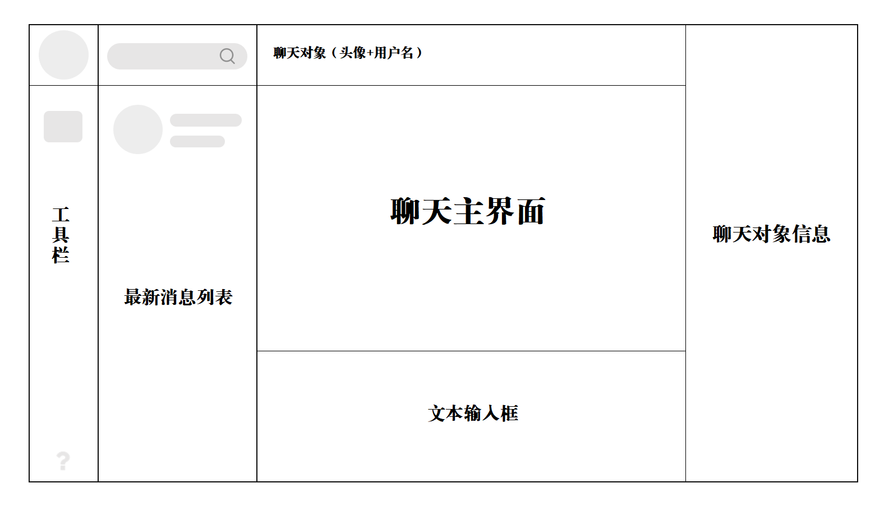

2.1.3系统总体结构图
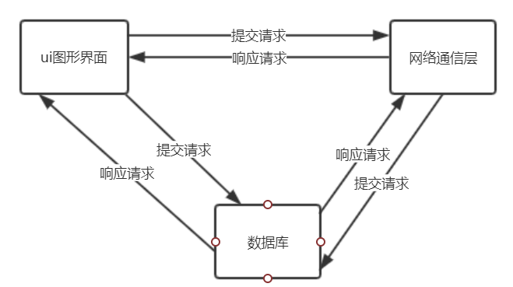

2.2 系统各模块结构图

2.2.1 图形界面GUI模块
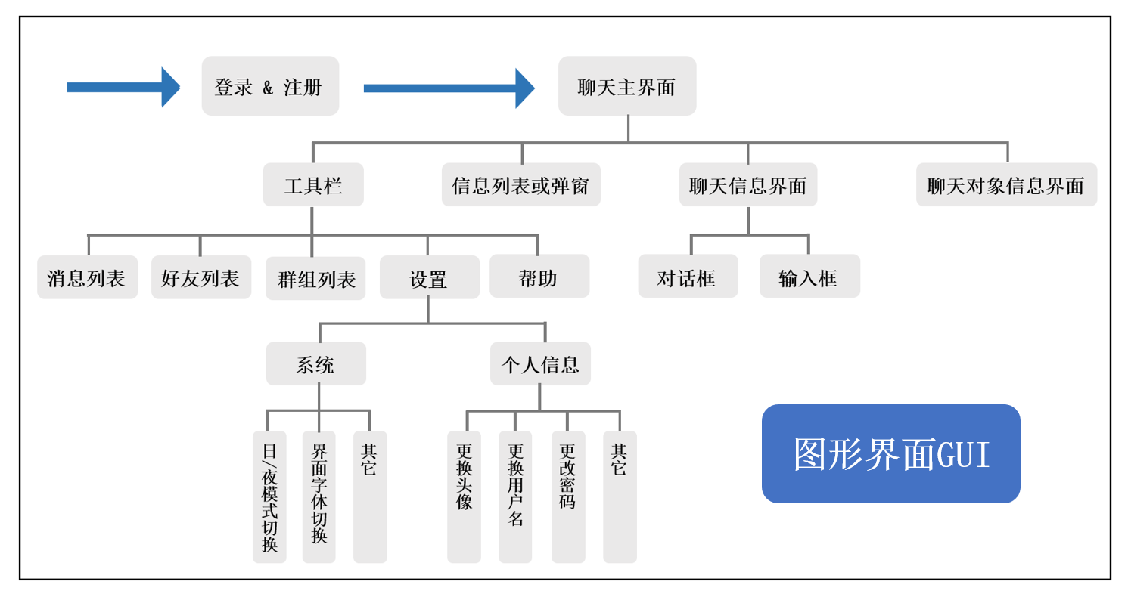

2.2.2 网络通信层模块
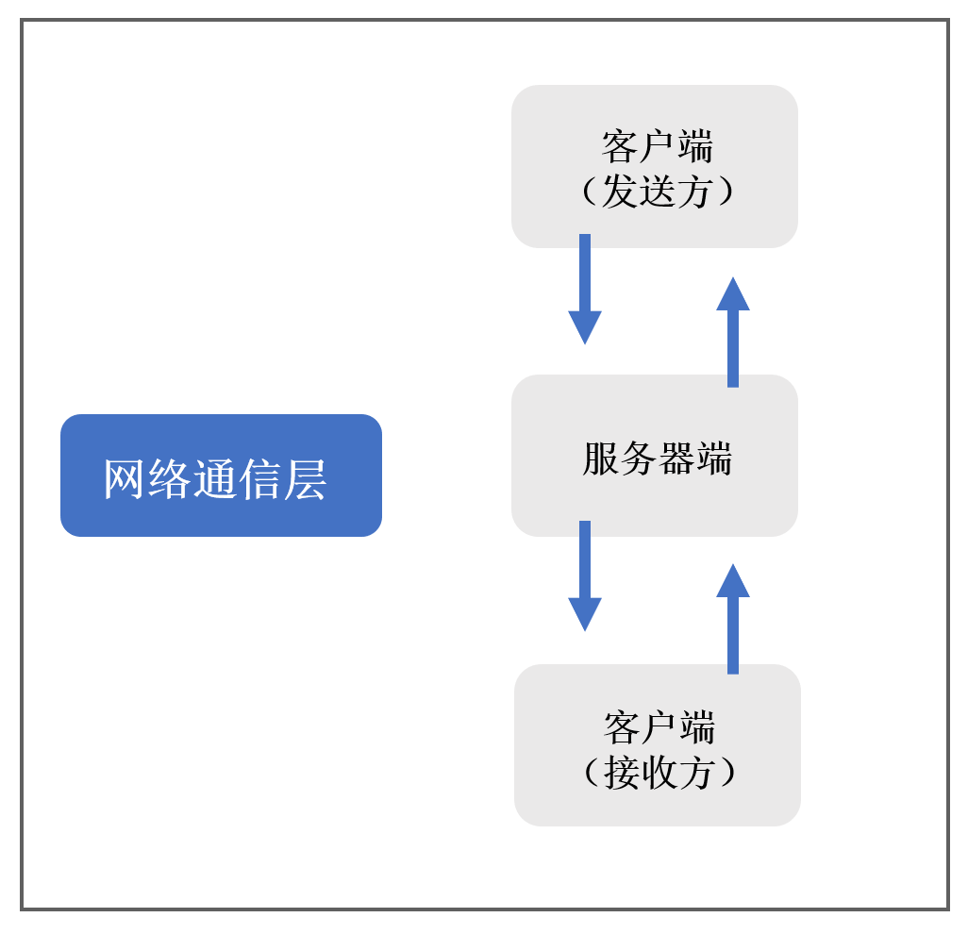

2.2.3 数据库模块
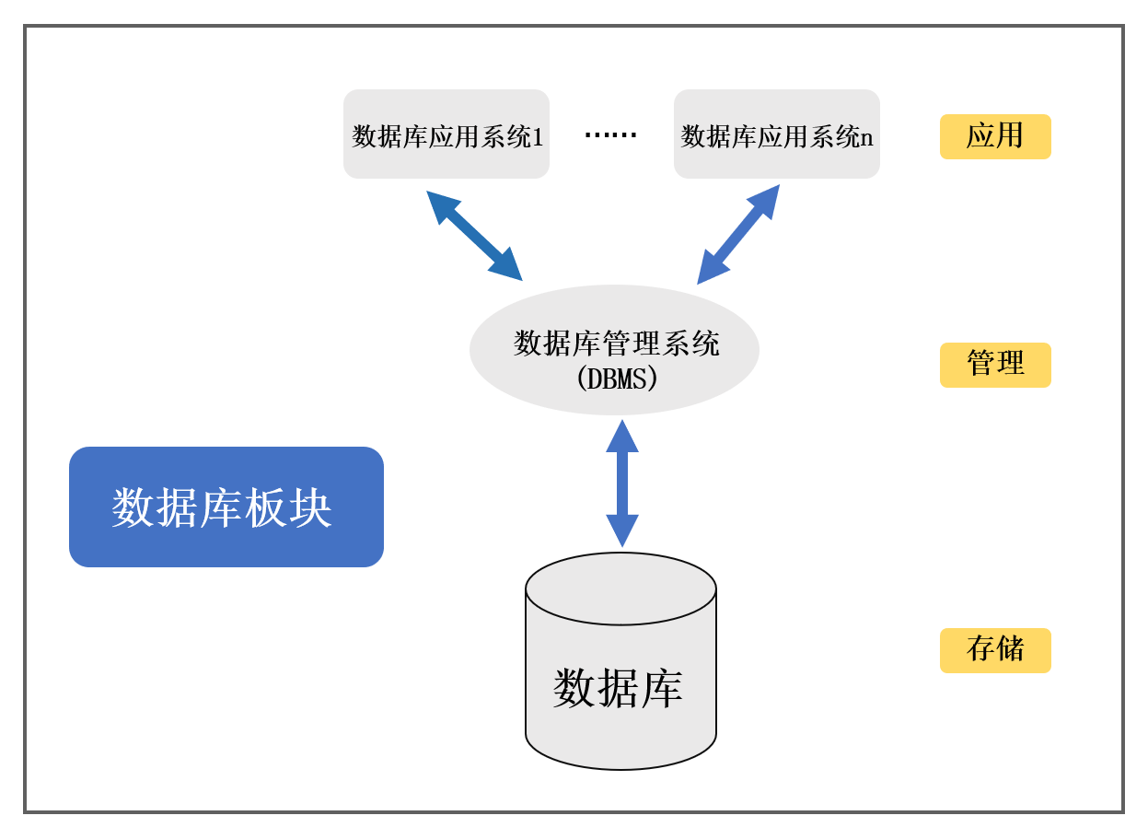

3 模块详细概述

3.1 图形界面GUI模块

3.1.1图形界面GUI模块功能定义
序号 | 功能点 | 功能点详细内容
1 | 登录界面 & 注册界面 | 1.登录界面：用户名，用户密码，登录按钮，注册按钮（界面切换），记住密码，忘记密码按钮（视实际开发情况决定是否包含该功能，并设置记录账号的下拉菜单）；  2.注册界面：用户名，用户密码，性别，年龄等个人信息，注册按钮，登录按钮（界面切换）；
2 | 工具栏界面 | 1.最近聊天信息列表  2.好友列表  3.群组列表  4.设置  5.帮助
3 | 信息列表 | 1．消息列表：根据时间顺序显示最近的聊天信息，其中包含聊天对象的头像，用户名，以及最近一条聊天信息，默认情况显示第一位聊天对象与聊天框；  2．好友列表：显示当前我已添加的好友，需显示好友的头像及用户名，默认情况下分在一组并提供收起功能，并可在该界面进行增删好友的操作；  3．群组列表：显示当前我已加入的群组，需显示群组的头像及名称，并可在该界面进行增删群组的操作；
4 | 设置 | 1．系统设置：日间夜间模式的切换，界面字体的切换等  2．个人信息设置：更改用户名，更改密码，更改头像等；
5 | 帮助 | 1。显示版本信息等
6 | 聊天信息界面 | 1.对话框：显示与目前选中的聊天对象的聊天信息（头像与信息）；  2：输入框：文本输入框，发送按钮，小工具盒（添加表情，显示消息记录等功能性按钮）
7 | 聊天对象信息界面 | 1：显示当前聊天对象的相关信息

3.1.2 图形界面GUI模块结构
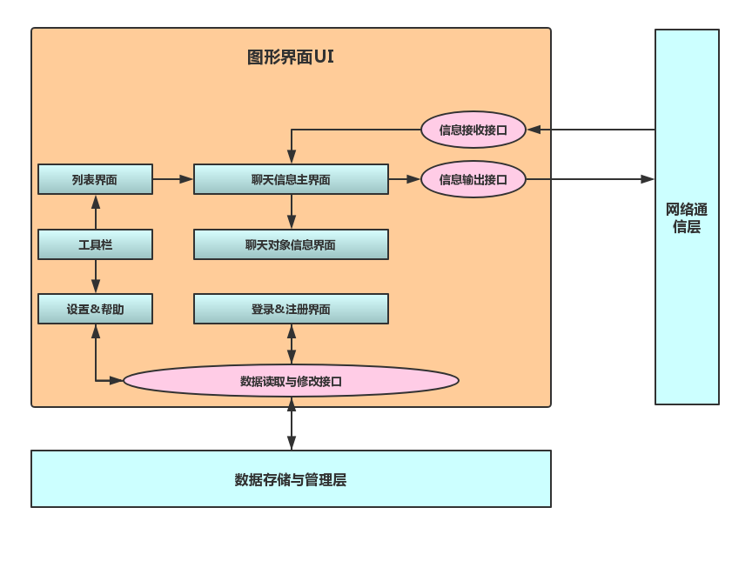
模块名称 | 模块类型 | 概要说明
信息接收 | 接口 | 接收网络层的信息
信息输出 | 接口 | 将信息传输到网络层
聊天信息界面 | 内部模块 | 包含输入框与文本框，显示与发送消息
聊天对象信息界面 | 内部模块 | 根据聊天信息主界面聊天对象，读取显示对象信息
列表界面 | 内部模块 | 根据工具栏对应选项，显示对应信息列表，如消息列表，好友列表，群组列表等
设置&帮助 | 内部模块 | 设置用户名、密码等，与数据库进行连接；显示帮助界面
登录&注册页面 | 内部模块 | 登录&注册可以进行切换，并与数据库进行数据对接，实现老用户登录与新用户注册
数据读取与修改 | 接口 | 与数据库模块的接口

3.1.3 网络通信模块动作时序图（根据实际项目选择填写）
动作时序图(或者总体的动作处理流程等)，关于时序图的画法详见附录五。

3.2网络通信模块

3.2.1网络通信模块功能定义
序号 | 功能点 | 功能点详细内容
1 | 点对点通信功能 | - 发送信息和接受信息，用户端发送消息到服务器，服务器记录下聊天记录并转发给另一个客户端，显示在聊天界面上。  - 服务器端设置生存时间TTL，当时间超过一定值时，服务器删除缓存数据包，防止重复发送。  - 离线情况下接收到消息时，软件会自动在主界面上显示红点，提醒用户未读消息。  - 表情包发送，区别于文件，不需要对方确认接受即可发送。
2 | 通知用户在线离线功能 | - 通知在线：当用户打开聊天软件，软件会自动向服务器端发送一个局域网的广播包，通知其他局域网内的聊天软件；  - 通知离线：当关闭软件时，系统向服务器端发送一个通知离线的数据包，这样其他用户就从自己的用户链表中将该用户移除掉了。
3 | 群聊功能 | 1. 在点对点通信的基础上实现群聊功能，用户发送群组消息时，只要是同一个组的用户都能收到信息。
4 | 文件传输功能 | - 单个文件传输时，先请求传输文件，发送请求传输文件的命令，发送方作为传输文件的TCP服务器，并准备好接受连接。接收方同意接收文件，软件发送同意接收文件的命令，接收方作为传输文件的TCP客户端，当选择好接受目录后，就尝试连接TCP服务器。  - 在传输单个文件的基础上，实现传输文件夹的功能。
5 | 并发功能 | 1. 采用多线程并发，用户可以打开多个窗口，同时与多个人聊天。

3.2.2 网络通信模块结构
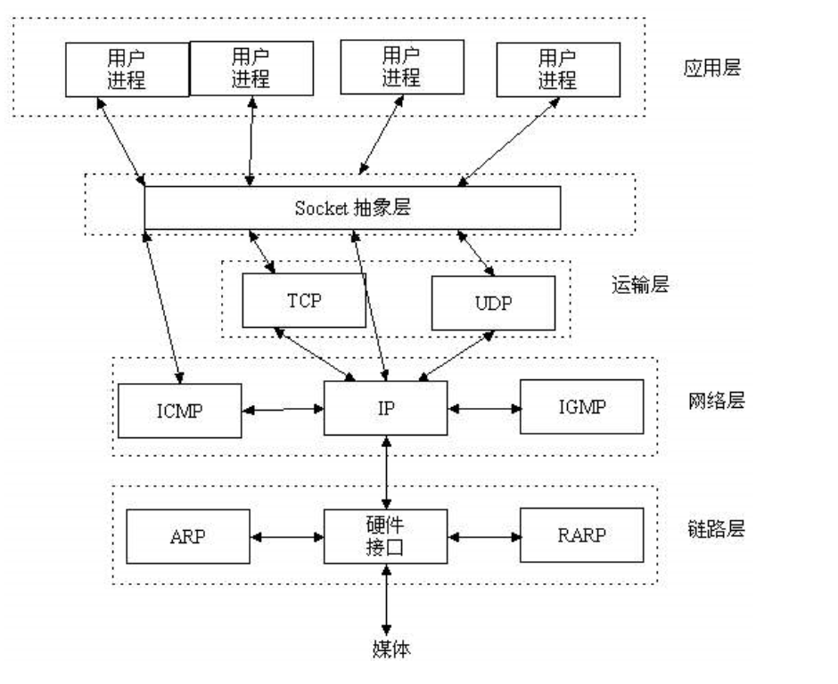
图3-1 TCP/IP网络模型结构图

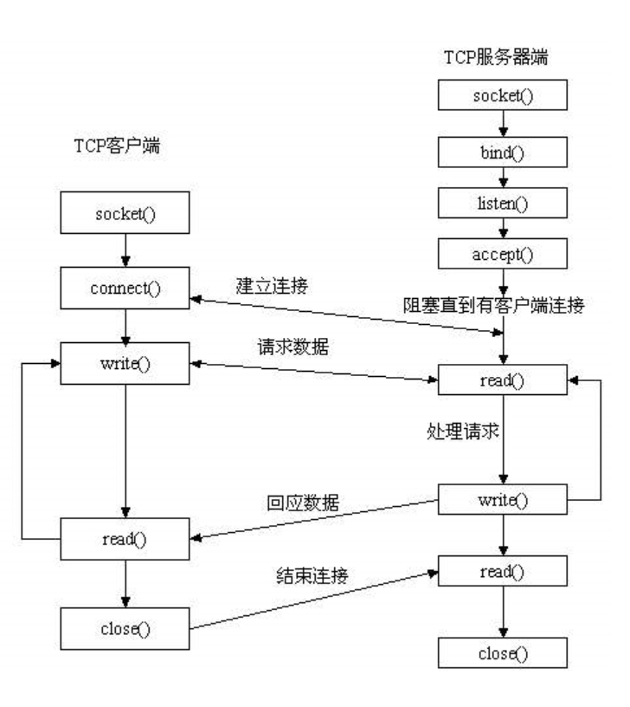
图3-2 socket网络通信结构图

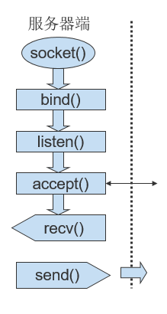
图3-3 服务器端模块结构图

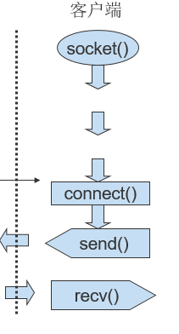
图3-4 客户端模块结构图

模块名称 | 模块类型 | 概要说明
TCP/IP网络模块 | 接口 | TCP/IP协议族解决网间通信问题：网络层的“ip地址”可以唯一标识网络中的主机，而传输层的“协议+端口”可以唯一标识主机中的应用程序（进程）。利用三元组（ip地址，协议，端口）可以标识网络的进程，网络中的进程通信可以利用这个标志与其它进程进行交互。
socket网络通信结构图 | 接口 | Socket作为应用层与TCP/IP协议族通信的中间软件抽象层，它是一组接口。它把复杂的TCP/IP协议族隐藏在Socket接口后面，让Socket去组织数据，以符合指定的协议。
服务器端 | 内部模块 | 服务器端先初始化Socket，然后与端口绑定，对端口进行监听，调用accept阻塞，等待客户端连接。连接成功后，服务器端接收客户端的请求并处理请求，然后把回应数据发送给客户端。
客户端 | 内部模块 | 客户端初始化一个Socket，然后连接服务器，如果连接成功，这时客户端与服务器端的连接就建立了，此时客户端可以发送请求给服务器端并接受服务器端的回应。

3.2.3 网络通信模块动作时序图（根据实际项目选择填写）
动作时序图(或者总体的动作处理流程等)，关于时序图的画法详见附录五。

3.3数据库模块

3.3.1数据库模块功能定义
序号 | 功能点 | 功能点详细内容
1 | 数据库建立 | 1.个人用户信息：用户账号，用户姓名，用户密码，用户邮箱，用户性别，用户头像，用户签名，年龄，日夜模式；  2.好友列表：好友账号，好友姓名，好友备注，好友头像，好友签名，好友分组id；  3.好友分组：好友分组id，好友账号，分组名称；  4.好友聊天记录：当前用户账号，聊天对象账号，时间，消息种类，消息内容，是否已读；  5.群：群账号，群主账号，群名称，创建时间，群公告，群简介；  6.群成员：成员账号，群账号，群内备注，成员身份；  7.群聊天记录：发送者账号，发送者备注名，群账号，时间，消息种类，消息内容，是否已读，文件路径；
2 | 数据库相关操作 | 1.登录：确定信息无误；忘记密码时，根据提交请求，获取密码，获取个人信息；  2.修改个人信息;  3.消息记录：拉取消息记录，实时更新消息记录；判断消息状态，是否已读；获取收取文件信息并打开；  4.好友列表：查看好友列表，获取好友的个人信息，增减好友，对好友分组；

3.3.2 数据库模块结构
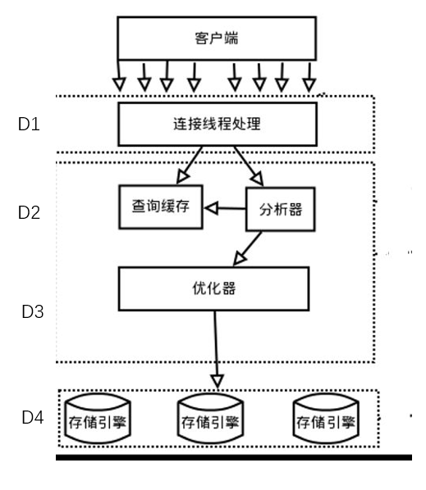
3.3.2.1 数据库模块结构图
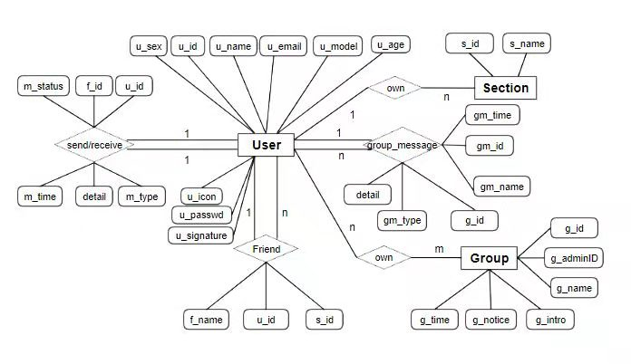
3.3.2.2 数据库ER图

模块名称 | 模块类型 | 概要说明
增 | 接口 | 增加数据库中某具体表的一项或一元组
删 | 接口 | 删除数据库中某具体表的一项或一元组
改 | 接口 | 修改数据库中某具体表的一项或一元组
查 | 接口 | 查找数据库中某具体表的一项或一元组

3.3.3 数据库模块动作时序图（根据实际项目选择填写）
动作时序图(或者总体的动作处理流程等)，关于时序图的画法详见附录五。

4接口说明

4.1数据结构定义

4.1.1 宏定义
#define SERVER_IP "127.0.0.1"
//default port
#define SERVER_PORT 8080
//监听队列长度
#define LENGTH_OF_LISTEN_QUEUE 20
//文件名称缓冲区长度
#define FILE_NAME_MAX_SIZE 512
//监听端口
#define LISTEN_PORT 1235
//缓冲区长度
#define BUFFER_SIZE 2048
//Socket转化成ip所用的结构体
#define FILE_BUFFER_SIZE 1024

4.1.2 数据包的格式
源端口号：目的端口号：序号：标志：数据

4.1.3消息数据结构
Struct User{
Int u_id; //用户id
Char u_name[20]//用户姓名;
Char u_passwd[20];//用户姓名
Char u_icon[200];//用户头像，存储路径
Int u_age;//用户年龄
Bit u_sex;//用户性别
Char u_signature[100];//用户签名
Char u_email[50];//用户邮箱
Bit u_model;//用户选择模式
}
Struct Friends{
Int u_id; //当前用户id
Int f_id; //用户朋友id
Char f_name[]; //用户朋友姓名
Int group_id; //朋友所属分组id
}
Struct Section{
Int s_id;//分组id
Int u_id;//用户id
Char s_name[20];//分组名称
}

Struct Message{
Int u_id; //发送者ID
Int f_id; //接收者ID
int owner; //消息盒子所有者
int num; //群组内所有人
Bit m_status; //接收状态
ctime m_time; //发送时间
Bit m_type;//0:文字；1：文件
Char detail[200];//文字：内容；文件：路径
}

Struct Group{
Int g_id;//群id
Int g_adminID;//群主id;
Char g_name[20];//群名称
ctime g_time;//创建时间
Char g_notice[200];//群公告
Char g_intro[200];//群简介；
int num; //群内总人数
}

Struct UserGroup{
Int ug_id;//成员id
Int g_id;//群id
Char ug_name;//群内备注
Bit ug_status;//成员身份
}

Struct GMessage{
Int gm_id; //发送者ID
Char gm_name;//发送者备注名
Int g_id;//群id
int owner; //消息盒子
Bit gm_status; //接收状态
ctime gm_time; //发送时间
Bit gm_type;//0:文字；1：文件
Char detail[200];//文字：内容；文件：路径
}

4.2 函数

4.2.1模块间接口函数

函数名 | saveOflineMessage
文件名 | saveOflineMessage.c
功能 | 接收信息，保存离线信息到数据库
记述形式 | void saveOflineMessage(struct send_prop msg)
参数
类型 |  | 变量名称 |  | I/O | 说明
返回值 |  | 类型 | int | 说明
 |  | 值 | 0 | 正常结束
 |  |  | -1 | 异常结束
详细说明

函数名 | handleClientMessage
文件名 | ../handleClientMessage.c
功能 | 接收到从服务器端获得的信息后传给数据库
记述形式 | void handleClientMessage(struct client_property * prop, const char * message)
返回值 |  | 类型 | int | 说明
 |  | 值 | 0 | 正常结束
 |  |  | -1 | 异常结束
详细说明

函数名 | getMessageByFd
文件名 | ../getMessageByFd
功能 | 从界面中获取用户信息，发送消息
记述形式 | void getMessageByFd(int fd, char *message){
参数
类型 | 変数名 |  | I/O | 说明
void | - |  | - | -
返回值 | 型 | void | 说明
详细说明

函数名 | sendMessageByFd
文件名 | ../sendMessageByFd.c
功能 | 将消息对应的用户信息发送给界面控件
记述形式 | void sendMessageByFd(int fd, char *message){
参数
类型 | 変数名 |  | I/O | 说明
返回值 | 型 |  | 说明
 | 值
详细说明

函数名 | userDelete
文件名 | ../user.c
功能 | 删除user的某条记录
记述形式 | bool userDelete(int u_id);
参数
类型 | 変数名 |  | I/O | 说明
int | u_id |  | I | 要注销的账户ID
返回值 | 型 | bool | 说明
 | 値 | True | 删除成功
 | 值 | False | 注销失败
详细说明
用户注销某个自己的账号，删除User表中的记录，并删除相关表中和这个账号有关的记录。

函数名 | userAllInsert
文件名 | ../user.c
功能 | 增加新用户
记述形式 | bool userAllInsert(Char* u_name[20],  Char* u_passwd[20],  Char* u_icon[200],  Int u_age,  Bit u_sex,  Char* u_signature[100],  Char* u_email[50],  Bit u_model);
参数
类型 | 変数名 |  | I/O | 说明
 | - |  | - | -
返回值 | 型 | bool | 说明
 | 値 | True | 增加成功
 | 值 | False | 增加失败
详细说明

函数名 | userUnameUpdate
文件名 | ../user.c
功能 | 修改User表中的u_name值
记述形式 | bool userUnameUpdata(int u_id，char *name)
参数
类型 | 変数名 |  | I/O | 说明
int | u_id |  | I | 要修改名称的用户id
char * | name |  | I | 要修改后的用户名称
返回值 | 型 | bool | 说明
 | 値 | True | 修改成功
 | 值 | False | 修改失败
详细说明
修改失败保留原名称，成功变为新名称

函数名 | userUnameSelect
文件名 | ../user.c
功能 | 查询User表中的u_name值
记述形式 | char * userUnameSelect(int u_id)
参数
类型 | 変数名 |  | I/O | 说明
int | u_id |  | I | 要修改名称的用户id
返回值 | 型 | Char* | 说明
 | 値 | >=0 | 查询成功
 | 值 | Null | 查询失败
详细说明
查询成功返回名称，查询失败返回空

函数名 | userUpasswdUpdate
文件名 | ../user.c
功能 | 修改User表中的u_passwd值(只有相应的u_id才能改)
记述形式 | bool userUpasswdUpdata(int u_id，int passwd)
参数
类型 | 変数名 |  | I/O | 说明
int | u_id |  | I | 要修改名称的用户id
int | passwd |  | I | 要修改后的密码
返回值 | 型 | bool | 说明
 | 値 | True | 修改成功
 | 值 | False | 修改失败
详细说明
修改失败保留原密码，成功变为新密码

函数名 | userUiconUpdate
文件名 | ../user.c
功能 | 修改User表中的u_icon值(只有相应的u_id才能改)
记述形式 | bool userUiconUpdata(int u_id，char * icon)
参数
类型 | 変数名 |  | I/O | 说明
int | u_id |  | I | 要修改名称的用户id
char * | icon |  | I | 要修改后的头像地址
返回值 | 型 | bool | 说明
 | 値 | True | 修改成功
 | 值 | False | 修改失败
详细说明
修改失败保留原头像，成功变为新头像

函数名 | userUiconSelect
文件名 | ../user.c
功能 | 查询User表中的u_icon值
记述形式 | int useUiconSelect(int u_id)
参数
类型 | 変数名 |  | I/O | 说明
int | u_id |  | I | 要查询头像的用户id
返回值 | 型 | int | 说明
 | 値 | >=0 | 查询成功
 | 值 | null | 查询失败
详细说明
查询成功获得原头像，失败返回错误

函数名 | userUageUpdate
文件名 | ../user.c
功能 | 修改User表中的u_age值(只有相应的u_id才能改)
记述形式 | bool userUageUpdata(int u_id，int age)
参数
类型 | 変数名 |  | I/O | 说明
int | u_id |  | I | 要修改名称的用户id
int | age |  | I | 要修改后的年龄
返回值 | 型 | bool | 说明
 | 値 | True | 修改成功
 | 值 | False | 修改失败
详细说明
修改失败保留原年龄，成功变为新年龄

函数名 | userUageSelect
文件名 | ../user.c
功能 | 查询User表中的u_age值
记述形式 | int userUageSelect(int u_id)
参数
类型 | 変数名 |  | I/O | 说明
int | u_id |  | I | 要查询年龄的用户id
返回值 | 型 | int | 说明
 | 値 | >=0 | 查询成功
 | 值 | -1 | 查询失败
详细说明
查询成功获得年龄，失败返回错误

函数名 | userUsexUpdate
文件名 | ../user.c
功能 | 修改User表中的u_sex值(只有相应的u_id才能改)
记述形式 | bool userUsexUpdata(int u_id，bit sex)
参数
类型 | 変数名 |  | I/O | 说明
int | u_id |  | I | 要修改名称的用户id
bit | sex |  | I | 要修改后的性别
返回值 | 型 | bool | 说明
 | 値 | True | 修改成功
 | 值 | False | 修改失败
详细说明
修改失败保留原性别，成功变为新性别

函数名 | userUsexSelect
文件名 | ../user.c
功能 | 查询User表中的u_sex值
记述形式 | short userUsexSelect(int u_id)
参数
类型 | 変数名 |  | I/O | 说明
int | u_id |  | I | 要查询名称的用户id
返回值 | 型 | short | 说明
 | 値 | 1 | 性别为男
 | 值 | 0 | 性别为女
 | 值 | -1 | 查询失败
详细说明
查询失败返回错去，成功获得性别

函数名 | userUsignatureUpdate
文件名 | ../user.c
功能 | 修改User表中的u_signature值(只有相应的u_id才能改)
记述形式 | bool userUsignatureUpdata(int u_id，char *signatrue)
参数
类型 | 変数名 |  | I/O | 说明
int | u_id |  | I | 要修改名称的用户id
char * | signatrue |  | I | 要修改后的签名
返回值 | 型 | bool | 说明
 | 値 | True | 修改成功
 | 值 | False | 修改失败
详细说明
修改失败保留原签名，成功变为新签名

函数名 | userUsignatureSelect
文件名 | ../user.c
功能 | 查询User表中的u_signatrue值
记述形式 | char* userUsignatureSelect(int u_id)
参数
类型 | 変数名 |  | I/O | 说明
int | u_id |  | I | 要查询名称的用户id
返回值 | 型 | Char * | 说明
 | 値 | >=0 | 查询成功
 | 値 | Null | 查询失败
详细说明
查询失败返回空，成功获得签名

函数名 | userUemilUpdate
文件名 | ../user.c
功能 | 修改User表中的u_eamil值(只有相应的u_id才能改)
记述形式 | bool userUemilUpdate(int u_id，char *email)
参数
类型 | 変数名 |  | I/O | 说明
int | u_id |  | I | 要修改名称的用户id
char * | email |  | I | 要修改后的邮箱
返回值 | 型 | bool | 说明
 | 値 | True | 修改成功
 | 値 | False | 修改失败
详细说明
修改失败保留原邮箱，成功变为新邮箱

函数名 | userUeamilSelect
文件名 | ../user.c
功能 | 查询User表中的u_eamil值
记述形式 | Char* userUeamilSelect(int u_id)
参数
类型 | 変数名 |  | I/O | 说明
int | u_id |  | I | 要查询邮箱的用户id
返回值 | 型 | char* | 说明
 | 値 | >=0 | 查询成功
 | 値 | Null | 查询失败
详细说明
查询失败返回空，成功获得邮箱

函数名 | userUmodelUpdate
文件名 | ../user.c
功能 | 修改User表中的u_model值(只有相应的u_id才能改)
记述形式 | bool userUmodelUpdate(int u_id，bit model)
参数
类型 | 変数名 |  | I/O | 说明
int | u_id |  | I | 要修改名称的用户id
bit | model |  | I | 要修改后的日夜模式
返回值 | 型 | bool | 说明
 | 値 | True | 修改成功
 | 值 | False | 修改失败
详细说明
修改失败保留原日夜模式，成功变为新日夜模式

函数名 | friendsDelete
文件名 | ../friends.c
功能 | 删除好友
记述形式 | bool friendDelete(int u_id, int f_id);
参数
类型 | 変数名 |  | I/O | 说明
int | u_id |  | I | 操作者ID
int | f_id |  | I | 被删好友的ID
返回值 | 型 | bool | 说明
 | 値 | True | 删除成功
 | 值 | False | 删除失败
详细说明
删除好友，删除聊天记录

函数名 | friendsAllInsert
文件名 | ../friends.c
功能 | 增加用户one friend
记述形式 | Bool friendsAllInsert(Int u_id,  Int f_id,  Char *f_name[],  Int group_id  )
参数
类型 | 変数名 |  | I/O | 说明
void | - |  | - | -
返回值 | 型 | bool | 说明
 | 値 | True | 增加成功
 | 値 | False | 增加失败
详细说明

函数名 | friendsFnameUpdate
文件名 | ../friends.c
功能 | 修改Friends表中的f_name值
记述形式 | bool friendsFnameUpdate(int u_id，int f_id, char *name)
参数
类型 | 変数名 |  | I/O | 说明
int | u_id |  | I | 操作用户的id
int | f_id |  | I | 要修改的好友id
char * | name |  | I | 要修改后的好友备注
返回值 | 型 | bool | 说明
 | 値 | True | 修改成功
 | 値 | False | 修改失败
详细说明
修改失败保留好友原备注，成功变为新备注

函数名 | friendsFnameSelect
文件名 | ../friends.c
功能 | 查询Friends表中的f_name值
记述形式 | char* friendsFnameSelect(int u_id，int f_id)
参数
类型 | 変数名 |  | I/O | 说明
int | u_id |  | I | 操作用户的id
int | f_id |  | I | 要查询的好友id
返回值 | 型 | char | 说明
 | 値 | >=0 | 查询成功
 | 値 | Null | 查询失败
详细说明
查询失败返回空，成功获得好友备注

函数名 | friendsGroupIdUpdate
文件名 | ../friends.c
功能 | 修改Friends表中的group_id值
记述形式 | bool friendsGroupIdUpdate(int u_id，int f_id, int group_id)
参数
类型 | 変数名 |  | I/O | 说明
int | u_id |  | I | 操作用户的id
int | f_id |  | I | 要修改的好友id
int | group_id |  | I | 要修改后的好友分组id
返回值 | 型 | bool | 说明
 | 値 | True | 修改成功
 | 値 | False | 修改失败
详细说明
修改失败保留好友原分组，成功变为新分组

函数名 | friendsGroupIdSelect
文件名 | ../friends.c
功能 | 查询Friends表中的group_id值
记述形式 | int friendsGroupIdSelect(int u_id，int f_id)
参数
类型 | 変数名 |  | I/O | 说明
int | u_id |  | I | 操作用户的id
int | f_id |  | I | 要查询的好友id
返回值 | 型 | int | 说明
 | 値 | >=0 | 查询成功
 | 値 | -1 | 查询失败
详细说明
查询失败返回错误，成功获得好友分组id

函数名 | sectionDelete
文件名 | ../section.c
功能 | 删除某个分组记录
记述形式 | bool sectionDelete(int u_id，int s_id);
参数
类型 | 変数名 |  | I/O | 说明
int | u_id |  | I | 操作者ID
int | s_id |  | I | 被删除的分组
返回值 | 型 | bool | 说明
 | 値 | True | 删除成功
 | 值 | False | 删除失败
详细说明
删除分组记录并更新分组成员的 Friends列表中的相关属性

函数名 | sectionAllInsert
文件名 | ../section.c
功能 | 增加用户的一个分组
记述形式 | Bool sectionAllInsert(Int s_id,  Int u_id,  Char* s_name[20]  )
参数
类型 | 変数名 |  | I/O | 说明
void | - |  | - | -
返回值 | 型 | bool | 说明
 | 値 | True | 增加成功
 | 値 | False | 增加失败
详细说明

函数名 | sectionSnameUpdate
文件名 | ../section.c
功能 | 修改section表中的s_name值
记述形式 | bool sectionSnameUpdate(int u_id，int u_id, char *name)
参数
类型 | 変数名 |  | I/O | 说明
int | u_id |  | I | 操作用户的id
int | s_id |  | I | 要修改的分组id
char * | name |  | I | 要修改后的分组名称
返回值 | 型 | bool | 说明
 | 値 | True | 修改成功
 | 値 | False | 修改失败
详细说明
修改失败保留分组名称，成功变为新分组名称

函数名 | sectionSnameSelect
文件名 | ../section.c
功能 | 查询section表中的s_name值
记述形式 | char *sectionSnameSelect(int u_id，int u_id)
参数
类型 | 変数名 |  | I/O | 说明
int | u_id |  | I | 操作用户的id
int | s_id |  | I | 要查询的分组id
返回值 | 型 | char * | 说明
 | 値 | >=0 | 查询成功
 | 値 | null | 查询失败
详细说明
查询失败返回空，成功获得分组名称

函数名 | sectionUidInsert
文件名 | ../section.c
功能 | 增加该分组的一个朋友
记述形式 | bool sectionUidInsert(int id,int s_id)
参数
类型 | 変数名 |  | I/O | 说明
void | - |  | - | -
返回值 | 型 | bool | 说明
 | 値 | True | 增加成功
 | 値 | False | 增加失败
详细说明

函数名 | messageDelete
文件名 | ../message.c
功能 | 删除某条记录
记述形式 | bool messageDelete(char *detail)
参数
类型 | 変数名 |  | I/O | 说明
Char * | detail |  | I | 要删除的消息
返回值 | 型 | bool | 说明
 | 値 | True | 删除成功
 | 值 | False | 删除失败
详细说明
对于简单消息，删除相关记录；对于文件，根据地址删除文件及相关记录

函数名 | messageAllInsert
文件名 | ../message.c
功能 | 增加一条消息
记述形式 | bool messageAllInsert(Int u_id,  Int f_id,  Bit m_status,  ctime m_time,  Bit m_type,  Char * detail[200],  int owner; //消息盒子所有者  )
参数
类型 | 変数名 |  | I/O | 说明
void | - |  | - | -
返回值 | 型 | bool | 说明
 | 値 | True | 增加成功
 | 値 | False | 增加失败
详细说明

函数名 | groupDelete
文件名 | ../group.c
功能 | 解散群
记述形式 | bool groupDelete(int g_adminID,int g_id)
参数
类型 | 変数名 |  | I/O | 说明
int | g_adminID |  | I | 群主ID
int | g_id |  | I | 被解散群ID
返回值 | 型 | bool | 说明
 | 値 | True | 解散群成功
 | 值 | False | 解散群失败
详细说明
只有群主才能执行此操作，解散群时除了删除Group表中内相关记录，同时删除UserGroup,GMessage表中的相关记录。

函数名 | groupAllInsert
文件名 | ../group.c
功能 | 创建一个群组(只有管理者才可调用)
记述形式 | bool group_all_insert(Int g_id,  Int g_adminID,  Char * g_name[20],  ctime g_time,  Char * g_notice[200],  Char * g_intro[200]  Int num;//群组总人数  )
参数
类型 | 変数名 |  | I/O | 说明
void | - |  | - | -
返回值 | 型 | bool | 说明
 | 値 | True | 增加成功
 | 値 | False | 增加失败
详细说明

函数名 | groupGnameUpdate
文件名 | ../group.c
功能 | 修改Group表中的g_name值
记述形式 | bool groupGnameUpdate(intg_adminID，int g_id,char *name)
参数
类型 | 変数名 |  | I/O | 说明
int | g_adminID |  | I | 群主的id
int | g_id |  | I | 群id
char * | name |  | I | 要修改后的群名称
返回值 | 型 | bool | 说明
 | 値 | True | 修改成功
 | 値 | False | 修改失败
详细说明
修改失败保留群名称，成功变为新群名称

函数名 | groupGnameSelect
文件名 | ../group.c
功能 | 查询Group表中的g_name值
记述形式 | char *groupGnameSelect(int g_adminID，int g_id)
参数
类型 | 変数名 |  | I/O | 说明
int | g_adminID |  | I | 群主的id
int | g_id |  | I | 群id
返回值 | 型 | char * | 说明
 | 値 | >=0 | 查询成功
 | 值 | null | 查询失败
详细说明
查询失败返回空，成功获得群名称

函数名 | groupGintroSelect
文件名 | ../group.c
功能 | 获得Group表中的g_intro值
记述形式 | char* groupGintroSelect(intg_adminID，int g_id)
参数
类型 | 変数名 |  | I/O | 说明
int | g_adminID |  | I | 群主的id
int | g_id |  | I | 群id
返回值 | 型 | char | 说明
 | 値 | >=0 | 查询成功
 | 値 | null | 查询失败
详细说明
查询失败返回空，成功获得群简介

函数名 | groupGintroUpdate
文件名 | ../group.c
功能 | 修改group表中的g_intro值
记述形式 | bool groupGintroUpdate(intg_adminID，int g_id,char *intro)
参数
类型 | 変数名 |  | I/O | 说明
int | g_adminID |  | I | 群主的id
int | g_id |  | I | 群id
char * | intro |  | I | 要修改后的群简介
返回值 | 型 | bool | 说明
 | 値 | 1 | 修改成功
 | 値 | 0 | 修改失败
详细说明
修改失败保留群简介，成功变为新群简介

函数名 | userGroupDelete
文件名 | ../user_group.c
功能 | 退群操作(群成员)
记述形式 | bool userGroupDelete(int ug_id,g_id)
参数
类型 | 変数名 |  | I/O | 说明
int | ug_id |  | I | 要退出群的成员ID
int | g_id |  | I | 退出群ID
返回值 | 型 | bool | 说明
 | 値 | True | 退群成功
 | 值 | True | 退群失败
详细说明
删除UserGroup中相关记录，同时更新Group的相关记录。

函数名 | userGroupAllInsert
文件名 | ../user_group.c
功能 | 加入一个群
记述形式 | bool userGroupAllInsert(int ug_id,int g_id)
参数
类型 | 変数名 |  | I/O | 说明
void | - |  | - | -
返回值 | 型 | bool | 说明
 | 値 | True | 增加成功
 | 値 | False | 增加失败
详细说明

函数名 | userGroupUGnameUpdate
文件名 | ../user_group.c
功能 | 修改userGroup表中的ug_name值
记述形式 | bool userGroupUGnameUpdate(int ug_id，int g_id,char *name)
参数
类型 | 変数名 |  | I/O | 说明
int | ug_id |  | I | 群用户的id
int | g_id |  | I | 群id
char * | name |  | I | 要修改后的群用户备注
返回值 | 型 | bool | 说明
 | 値 | True | 修改成功
 | 値 | False | 修改失败
详细说明
修改失败保留群用户备注，成功变为新群成员备注

函数名 | userGroupUGnameSelect
文件名 | ../user_group.c
功能 | 查询userGroup表中的ug_name值
记述形式 | char *userGroupUGnameSelect(int ug_id，int g_id)
参数
类型 | 変数名 |  | I/O | 说明
int | ug_id |  | I | 群用户的id
int | g_id |  | I | 群id
返回值 | 型 | char * | 说明
 | 値 | >=0 | 查询成功
 | 値 | null | 查询失败
详细说明
查询失败返回空，成功获得群成员备注

函数名 | gMessageDelete
文件名 | ../gmessage.c
功能 | 删除群内某条消息记录
记述形式 | bool gMessageDelete(char * detail)
参数
类型 | 変数名 |  | I/O | 说明
char * | detail |  | I | 将要被删除的信息
返回值 | 型 | bool | 说明
 | 値 | True | 删除成功
 | 值 | False | 删除失败
详细说明
删除群内被选中的信息。

函数名 | gMessageAllInsert
文件名 | ../gmessage.c
功能 | 增加群内一条消息
记述形式 | bool gMessage_all_insert(int gm_id,int g_id,ctime gm_time, int owner)
参数
类型 | 変数名 |  | I/O | 说明
void | - |  | - | -
返回值 | 型 | bool | 说明
 | 値 | True | 增加成功
 | 値 | False | 增加失败
详细说明

4.2.2 模块内接口函数

函数名 | buttonChangeLogin
文件名 | ../ui.c
功能 | 实现到注册界面的切换
记述形式 | buttonChangeLogin(..)
参数
类型 | 変数名 |  | I/O | 说明
返回值 | 型 |  | 説明
 | 値
详细说明
……

函数名 | buttonChangeSignup
文件名 | ../ui.c
功能 | 实现到登录界面的切换
记述形式 | buttonChangeSignup(..)
参数
类型 | 変数名 |  | I/O | 说明
返回值 | 型 |  | 説明
 | 値
详细说明
……

函数名 | buttonPressTable
文件名 | ../ui.c
功能 | 切换到工具栏对应的列表栏
记述形式 | buttonPressTable (char* Name)
参数
类型 | 変数名 |  | I/O | 说明
返回值 | 型 |  | 説明
 | 値
详细说明
……

函数名 | buttonPressSetting
文件名 | ../ui.c
功能 | 实现到设置界面的切换
记述形式 | buttonPressSetting(..)
参数
类型 | 変数名 |  | I/O | 说明
返回值 | 型 |  | 説明
 | 値
详细说明
……

函数名 | buttonPressHelp
文件名 | ../ui.c
功能 | 实现到帮助界面的切换
记述形式 | buttonPressHelp(..)
参数
类型 | 変数名 |  | I/O | 说明
返回值 | 型 |  | 説明
 | 値
详细说明
……

函数名 | buttonPressUser
文件名 | ../ui.c
功能 | 点击显示列表人员对应的聊天信息界面
记述形式 | buttonPressUser (..)
参数
类型 | 変数名 |  | I/O | 说明
返回值 | 型 |  | 説明
 | 値
详细说明
……

函数名 | buttonPressDetails
文件名 | ../ui.c
功能 | 点击显示聊天对象的详细资料
记述形式 | buttonPressDetails (..)
参数
类型 | 変数名 |  | I/O | 说明
返回值 | 型 |  | 説明
 | 値
详细说明
……

函数名 | buttonChangeSystem
文件名 | ../ui.c
功能 | 切换到系统设置界面
记述形式 | buttonChangeSystem (..)
参数
类型 | 変数名 |  | I/O | 说明
返回值 | 型 |  | 説明
 | 値
详细说明
……

函数名 | buttonChangePersonal
文件名 | ../ui.c
功能 | 切换到个人设置界面
记述形式 | buttonChangePersonal(..)
参数
类型 | 変数名 |  | I/O | 说明
返回值 | 型 |  | 説明
 | 値
详细说明
……

服务器端内的接口函数——套接字转ip

函数名 | sock_ntop
文件名 | ../sock_ntop.c
功能 | 套接字转为ip地址
记述形式 | char *sock_ntop(const struct sockaddr *sa)
参数
类型 | 変数名 |  | I/O | 说明
返回值 | 型 |  | 说明
 | 值
详细说明

